V. WOJTYLA KUPA

Sakkverseny a Csongrád-Csanád megye egyházi fenntartású általános iskolák és gimnáziumok, valamint a meghívott partneriskolák tanulói részére
2026. május 6.
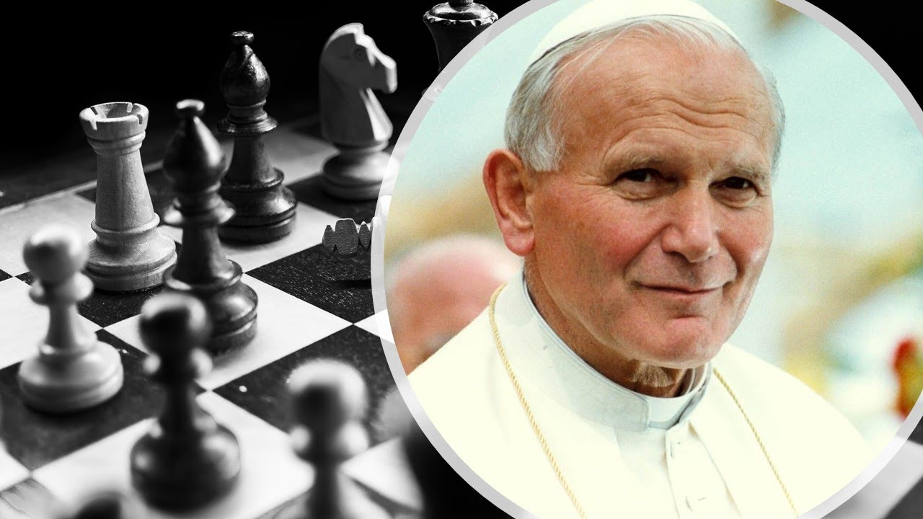

A verseny céljai:
Megemlékezés a szeretet pápájáról – Szent II. János Pál pápáról, aki példamutató élete során a sakkfeladványok szerzésével is maradandót alkotott.
Erősíteni a lengyel-magyar barátságot Karol Wojtyla rendkívüli életútjának népszerűsítésével.
Versenyzési lehetőség biztosítása és sakkbaráti kapcsolatok kialakítása.

A verseny rendezője:
Szent László Katolikus Általános Iskola
(6782 Mórahalom, Kálvária sétány 22.)

A verseny támogatói:
Lengyel-Magyar Kulturális Egyesület
Szegedi Lengyel Önkormányzat

A verseny időpontja:
2026. május 6. / szerda / 14.00-18.00 óra között

Lebonyolítás:
7 forduló, svájci rendszerű verseny, 2 x 10 perces játékidővel a FIDE villám szabályai szerint (szabálytalan lépés nem veszít)

Díjazás:
az összesített verseny első három helyezettje serleget kap. Érem- és oklevéldíjazásban részesül korcsoportonként és nemenként az első három helyezett.

Korcsoportok:
1. korcsoport: 2018-ben, vagy utána születtek
2. korcsoport: 2016-ben, vagy 2017-ban születtek
3. korcsoport: 2015-ben, vagy korábban születtek.

Nevezés:
2026. május 4-ig e-mailben a mikovaler@gmail.com címen, a versenyző nevének, születési idejének és iskolájának megadásával. Nevezési díj nincs.

Egyéb:
a verseny nemzetközi értékszám szerzésére nem jogosít. A kiírásban nem szereplő kérdésekben a Magyar Sakkszövetség versenyszabályzata a mérvadó.
Információ: Mikó Valér 06-70/255-62-08

Mórahalom, 2026. április 20. Szervezők

